地盤工学会著作物の使用許諾申請書

申請日: 202○年○月○日

申請者:

連絡先（メールアドレス・電話番号）:

# 申請前に下記を確認し、□にチェックをいれてください。

* 使用許諾を申請する著作物の原典表記を確認した。地盤工学会（土質工学会）刊行物以外が原典ではない。
* 著作物が掲載された刊行物は地盤工学会（土質工学会）支部の発行ではない。

→支部発行の場合は支部にお問合せください。

* 著作物が掲載されているのは下記のいずれかではない。

1. 『地盤工学会誌』「講座」以外の記事

2. 地盤工学研究発表会発表講演集

3. シンポジウム発表論文集

4.『Soils and Foundations』（地盤工学会論文報告集）

5.『地盤工学ジャーナル』

6. Japanese Geotechnical Society Special Publication

→上記1.- 6. からの転載については執筆者にお問い合わせください。著者による利用については下記ページをご確認ください。<https://www.jiban.or.jp/?page_id=17751>

# 申請にあたり下記をご回答ください。［　］内は一つ選んでください。また、次ページの使用許諾を申請する著作物一覧を提出してください。

* **申請者は、転載を申請する部分の執筆者（当該箇所執筆者）ですか？　［はい・いいえ］**
* **申請者は下記のどれにあてはまりますか。［ⅰ）, ⅱ), ⅲ)］**

　[申請者分類]

　ⅰ）当該著作物執筆者（当該箇所執筆者は除く）

　ⅱ）公益法人、公共機関、非営利団体、または非営利目的の個人等

　ⅲ）出版会社等の企業、営利団体、または営利目的の個人等

* **使用目的は下記のどれにあてはまりますか。［ａ）, 　ｂ）］**

　[使用目的分類]

　ａ）非営利目的：販売しないもの、もしくは、学術団体等の出版物

　ｂ）営利目的　：（定価をつけて）販売するもの

* **転載先について記入してください。複数ある場合は、それぞれに申請書をご用意ください。**

・書名・誌名:

・（タイトル）:

・著者名:

・発行者:

・発行予定年月:

* **転載を申請する著作物が、転載先に占める割合は　［50％未満・50％以上］**
* **転載先は講習会テキストですか？［はい・いいえ］**

使用許諾を申請する著作物一覧

・項目が同じであれば、別の書式でも差し支えありません。

※1転載元の該当ページのコピーを添付してください。

※2地盤工学会基準からの転載については、著作物利用量（ページ）を0ページとしてください。ただし、基準以外の部分についてはページ数に含めてください。次ページ以降参照。

|  |  |  |  |  |  |  |  |
| --- | --- | --- | --- | --- | --- | --- | --- |
| No. | 書名・誌名  タイトル | 著作者名 | 発行年月 | 該当  ページ | 図表名 | 著作物利用量  （ページ）  ※2 | 学会  使用欄 |
| 1 | 〇〇の方法と解説 | ○○○○調査専門委員会 | 2016年12月 | 50 | 3.1節図3.10 | 0 |  |
| 2 | ●●ハンドブック（2版） | ●●ハンドブック編集委員会 | 2011年3月 | 1234 | 図―6.2  許容沈下量 | 1／4 |  |
| 3 | 同上 | 同上 | 同上 | 1225 | 表―3  載荷試験結果 | 1／8 |  |
| 4 |  |  |  |  |  |  |  |
| 5 |  |  |  |  |  |  |  |
| 6 |  |  |  |  |  |  |  |
| 7 |  |  |  |  |  |  |  |
| 8 |  |  |  |  |  |  |  |
| 9 |  |  |  |  |  |  |  |
| 10 |  |  |  |  |  |  |  |
| 11 |  |  |  |  |  |  |  |
| 12 |  |  |  |  |  |  |  |
| 13 |  |  |  |  |  |  |  |
| 14 |  |  |  |  |  |  |  |
| 15 |  |  |  |  |  |  |  |
| 16 |  |  |  |  |  |  |  |
| 17 |  |  |  |  |  |  |  |
| 18 |  |  |  |  |  |  |  |

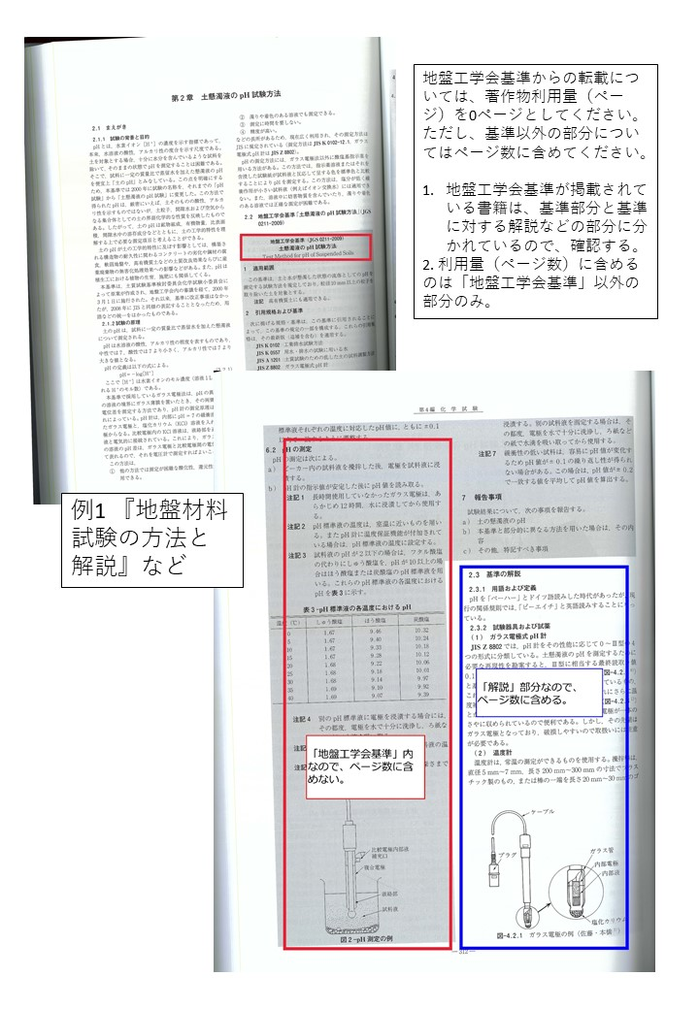

「解説」部分なので、1ページに

対する割合を記入する

（　　　を使用の場合：1/3）

「解説」部分なので、1ページに対する割合を記入する

（　　　を使用の場合：1/6）

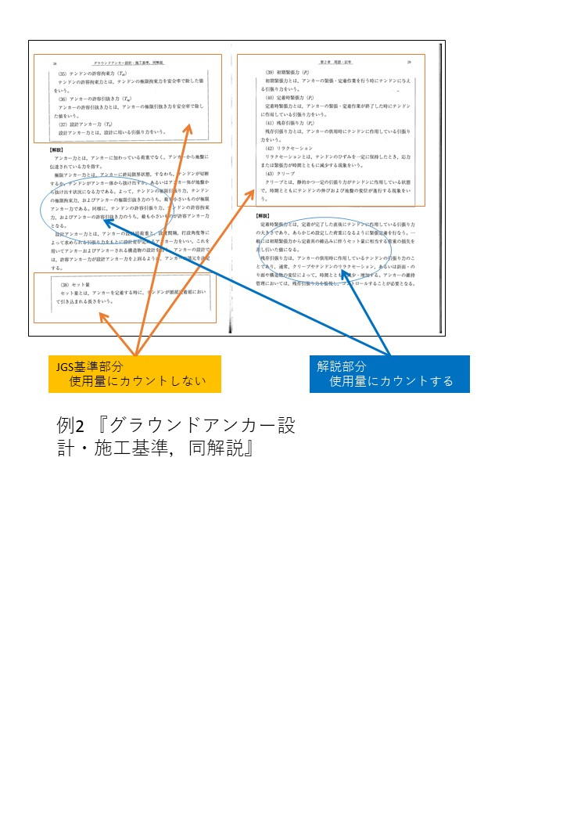

「解説」部分なので、1ページに

対する割合を記入する

（それぞれページごと1/2、1/3）